# ExLab1实验报告

姓名：许丁苓 学号：202111081066

### 展示你实现的HTTP服务器访问网页的效果（用浏览器进行测试）

（给出截图将被视作有效的回答，只需展示200 OK和404 Not Found两个例子，如果实在不会实现，把答案中的代码跑起来的截图也是可以的）

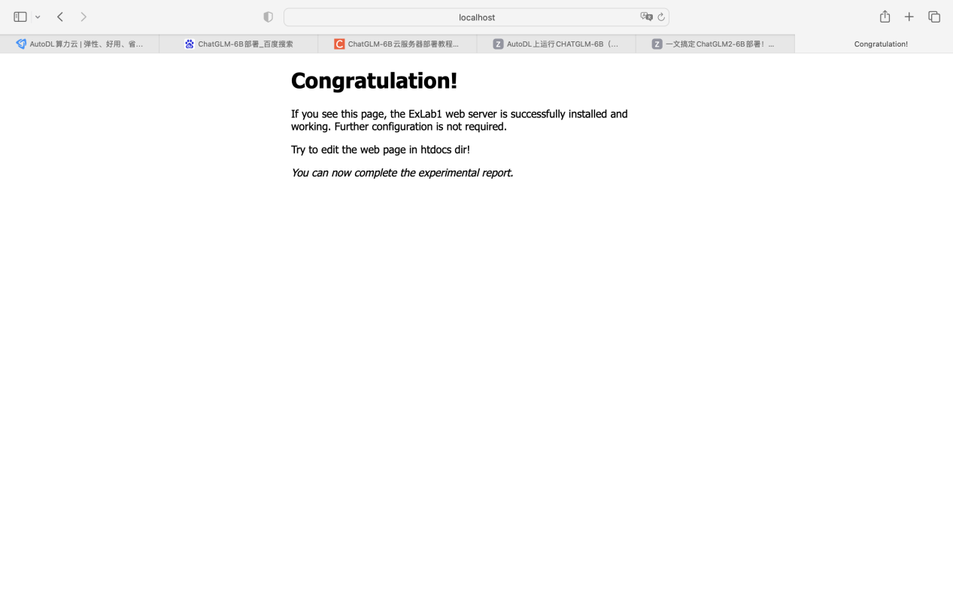

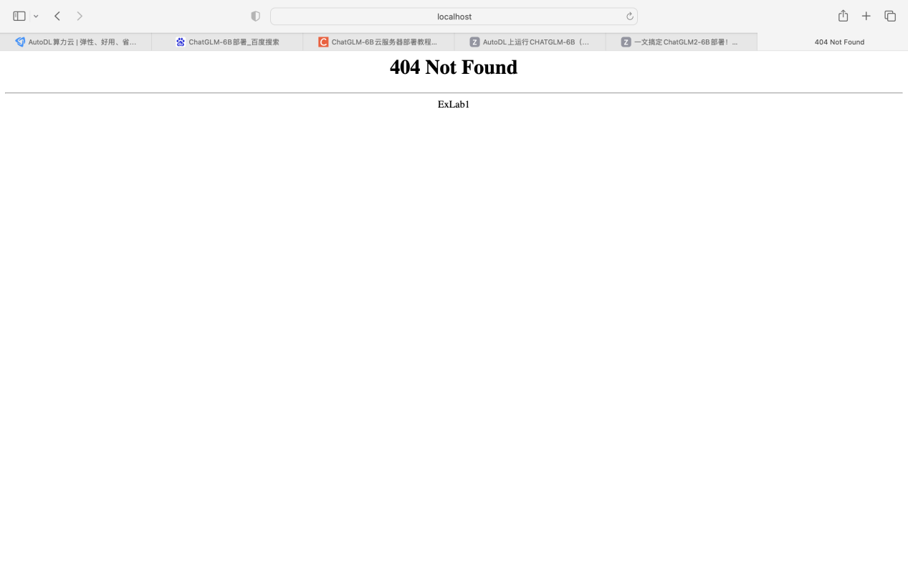

### （选做）展示你http状态机的实现核心代码

（贴出代码、截图或给出代码的链接都将被视作有效的回答）

参考answer中的代码

### （选做）把你的代码上传到GitHub或Gitee上，把地址贴在这里